**[Kali安装到移动硬盘或者U盘中~Linux系列通用方法(包括Android)](http://www.cnblogs.com/dunitian/p/4707828.html)**

0.1.保证这个服务必须启动（虚拟机服务最好都启动）

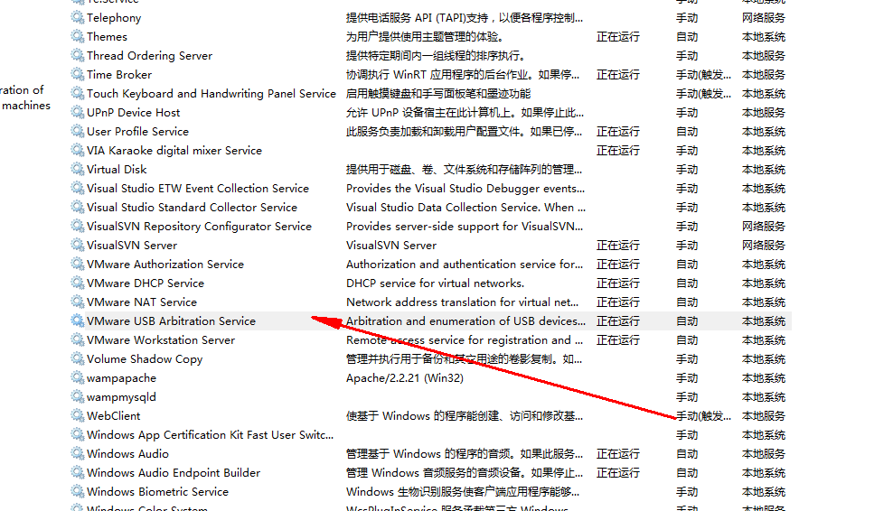

0.2.看看U盘接口类型是否对应

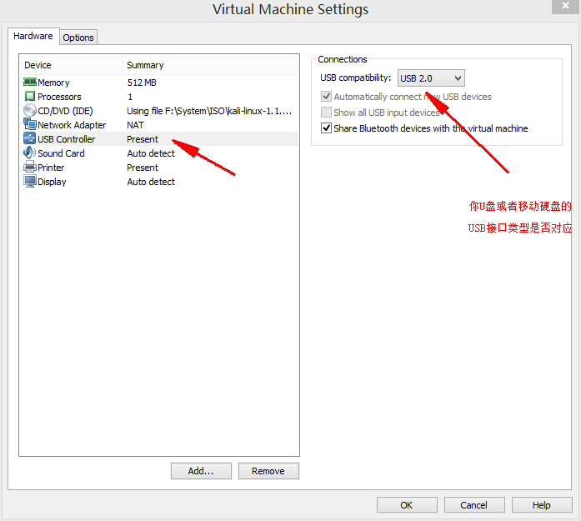

1.安装第一步

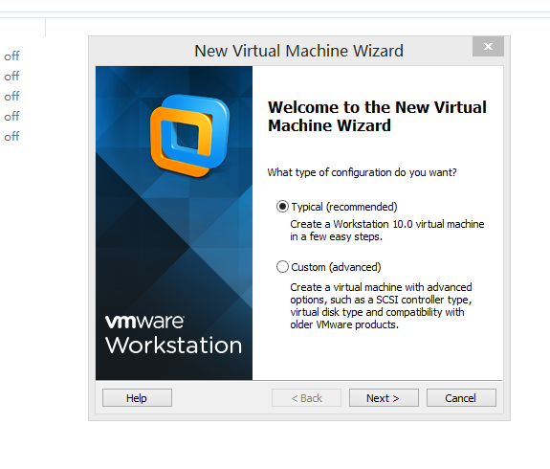

2.安装第二步,选择kali镜像

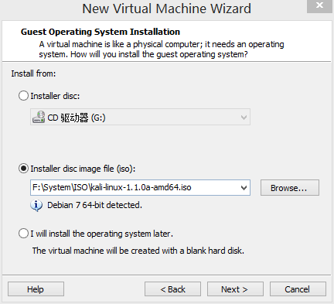

3.设置存放位置（上面的名字无所谓，最后不会用它的，虚拟机只是工具）

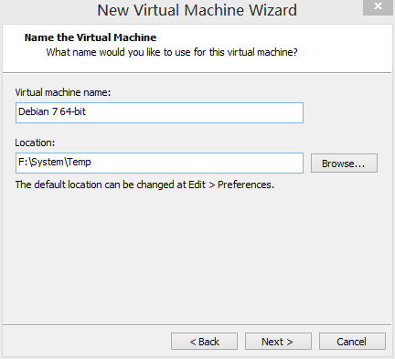

4.下一步

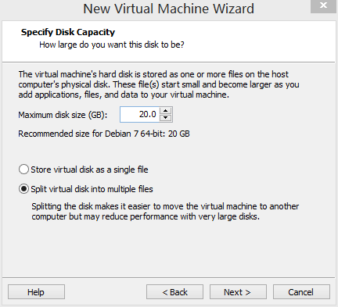

5.完成

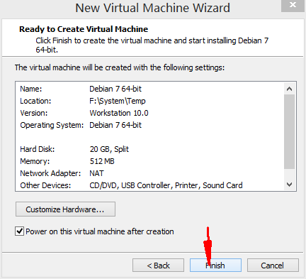

6.先关掉虚拟机

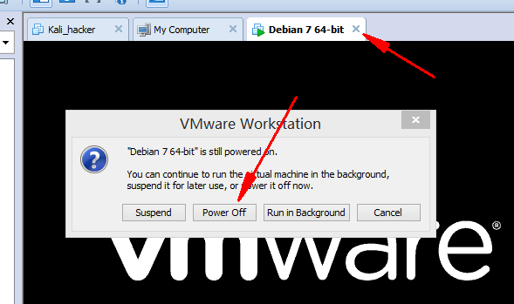

8.编辑虚拟机设置选项

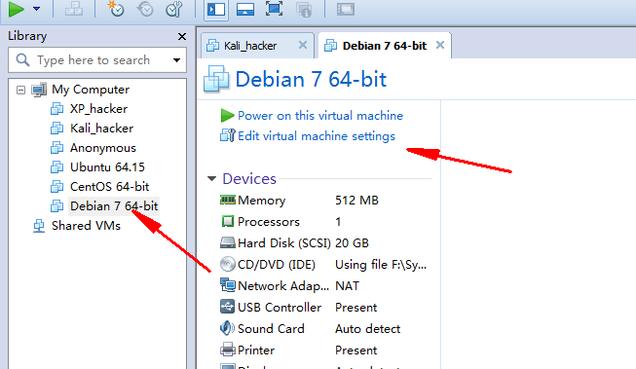

9.移除分配的虚拟硬盘

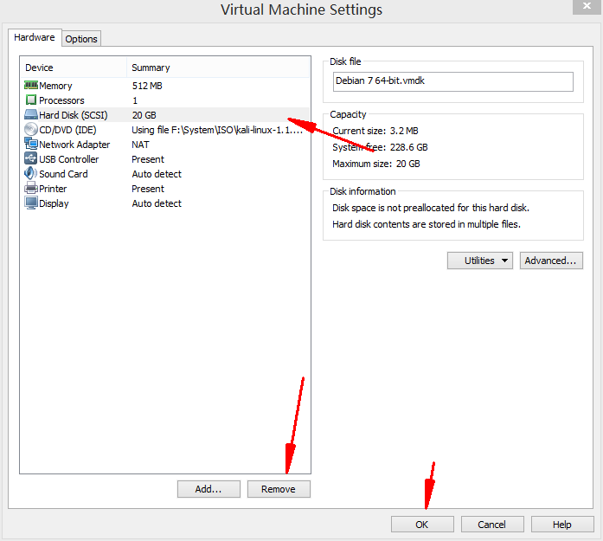

10.如图

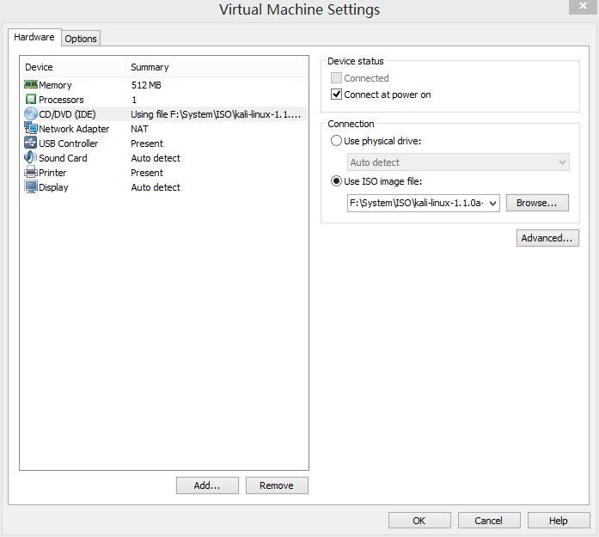

11.插入移动存储设备（我的是移动硬盘。建议：新手先格式化成一个盘，这样不容易出错）

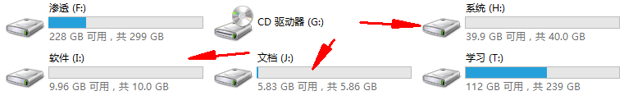

12.点击右下角连接按钮

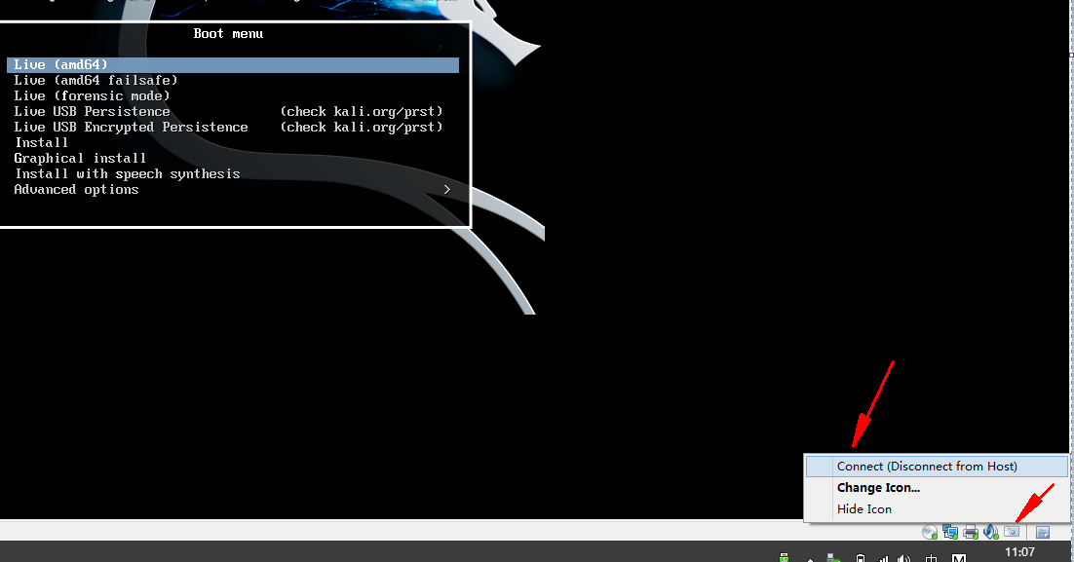

13.确认

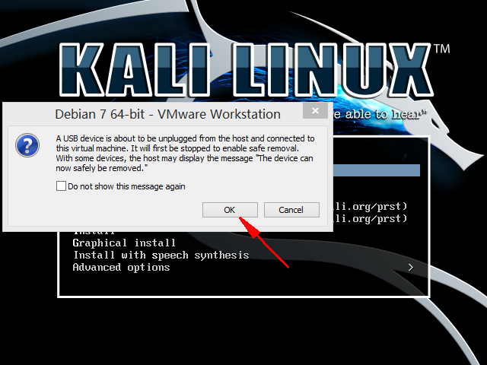

-------------------------------------------------------------------------------------------

14.一种最坏的情况（如果没错误的请直接跳到22）

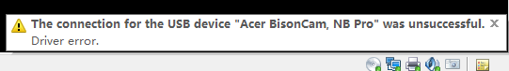

15.15.随便点一个图标进入设置项

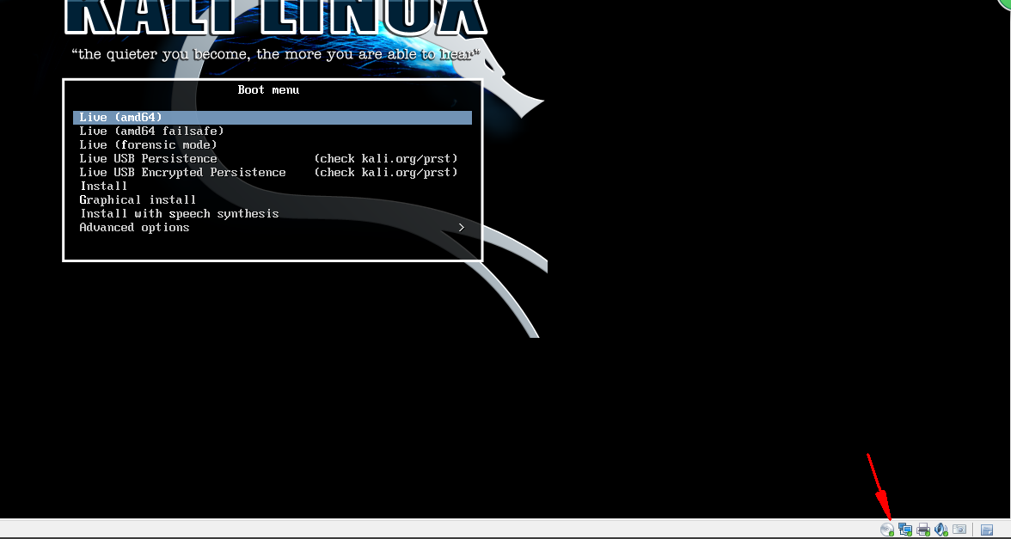

16.添加一个硬盘

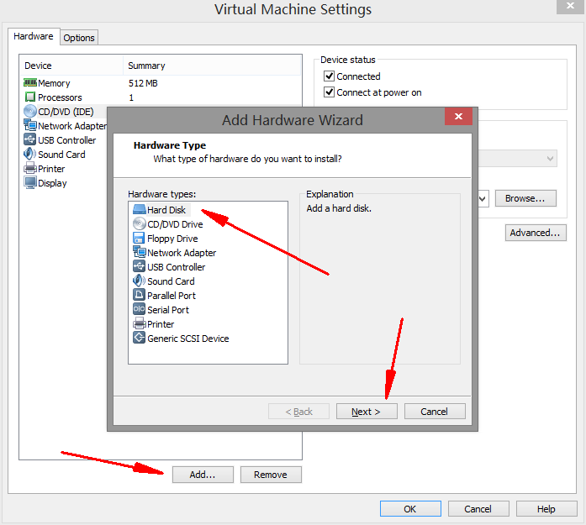

17.下一步

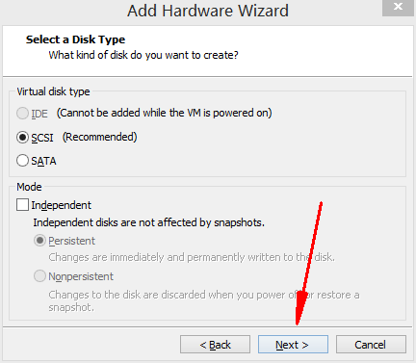

18.选择高级选项

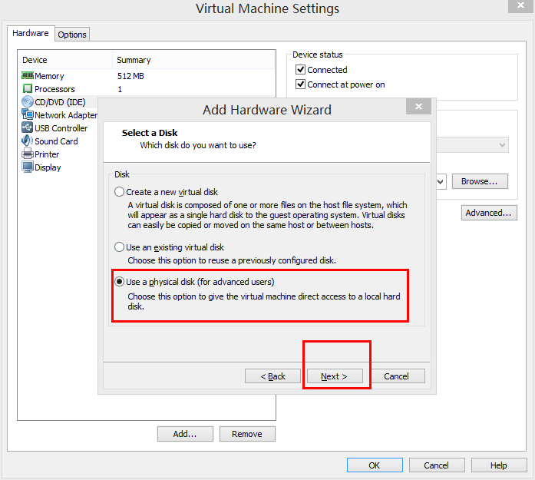

19.选择硬盘，一般都是最后一个（我的第一个是普通硬盘，第二个是ssd，第三个是移动硬盘）

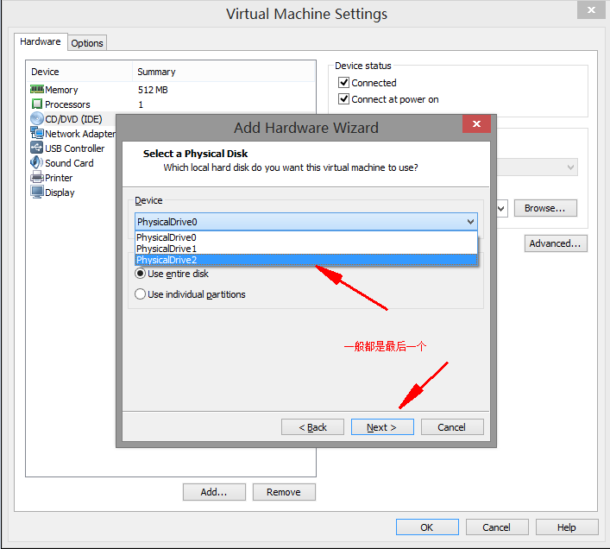

20.完成

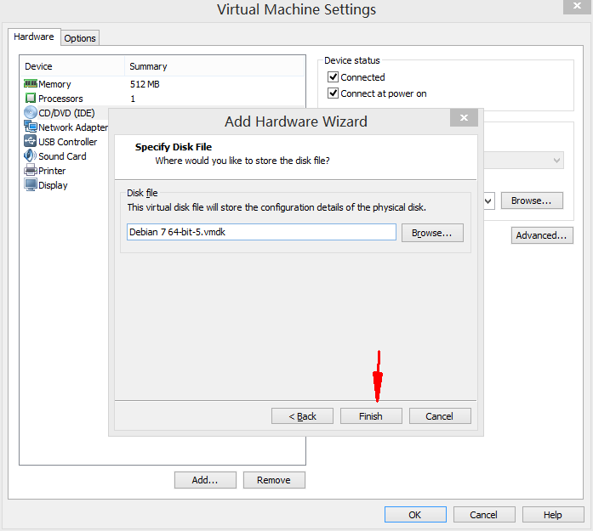

21.确认一下自己是不是选对

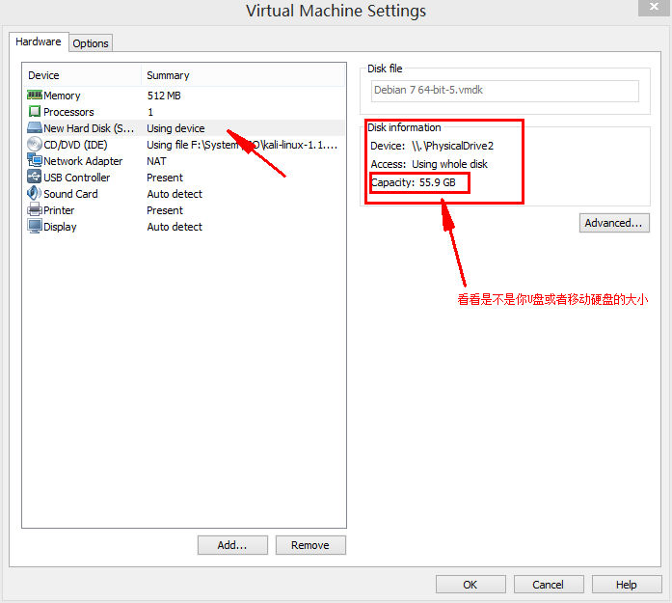

21.1.你的移动硬盘会被占用，如果是u盘会消失，不用担心（下面得时刻关注移动是否正常连接）

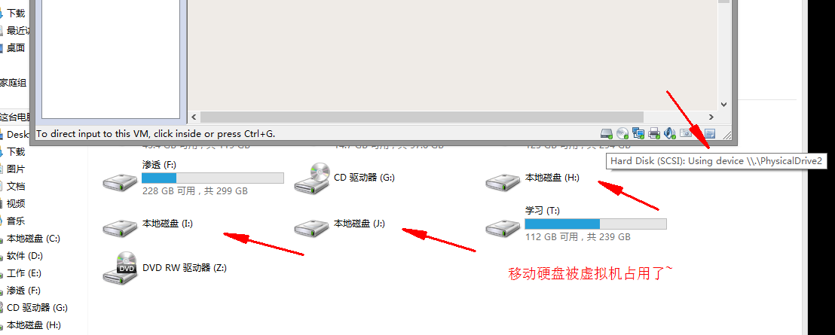

-------------------------------------------------------------------------------------------

22.选择图形安装页面（没有出现上面错误的直接进行这一步）

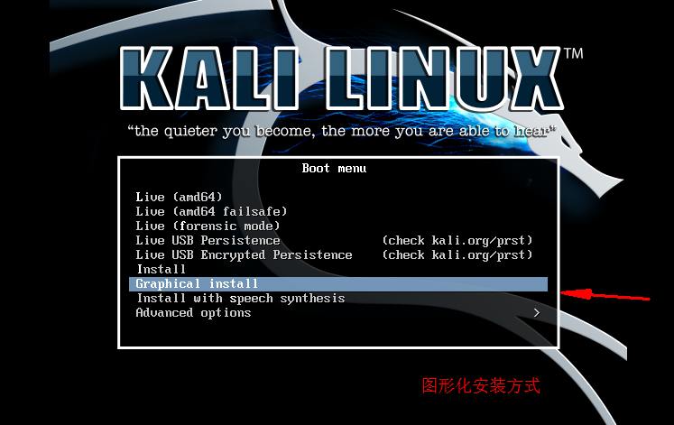

23.选择语言

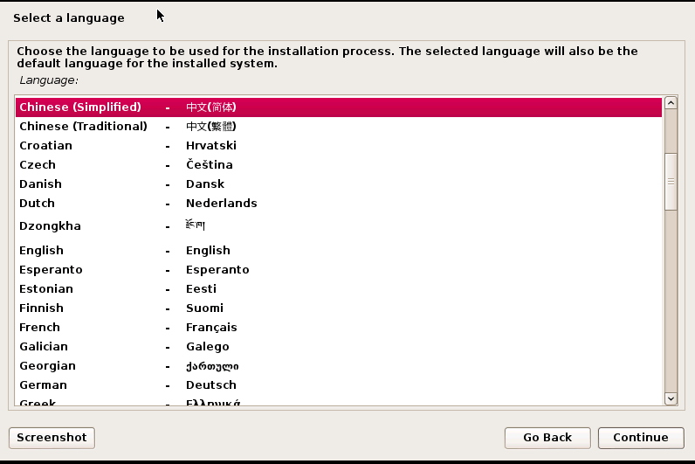

24.选择区域

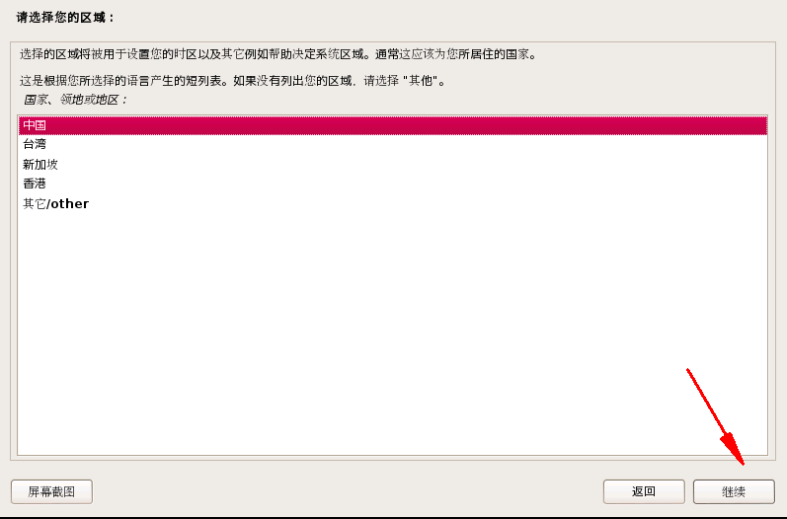

25.设置主机名（尽量不要和同一局域网内的其他主机名称相同，不然在wifi破解的时候会各种问题）

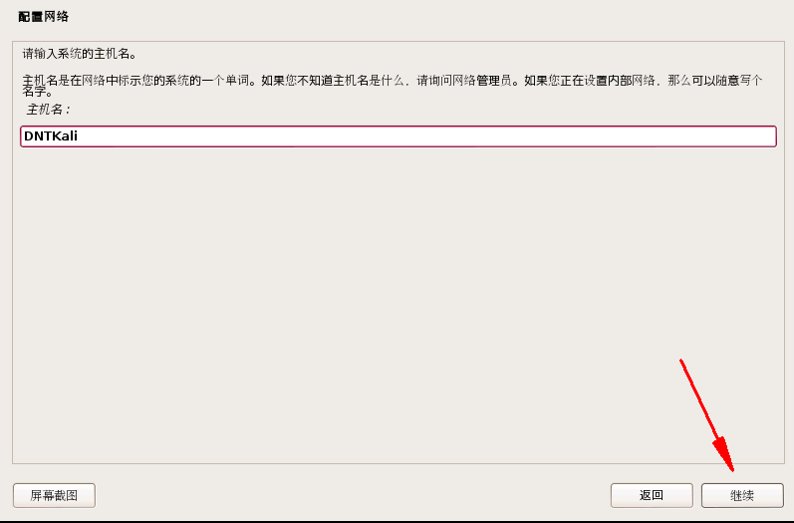

26.默认域名即可

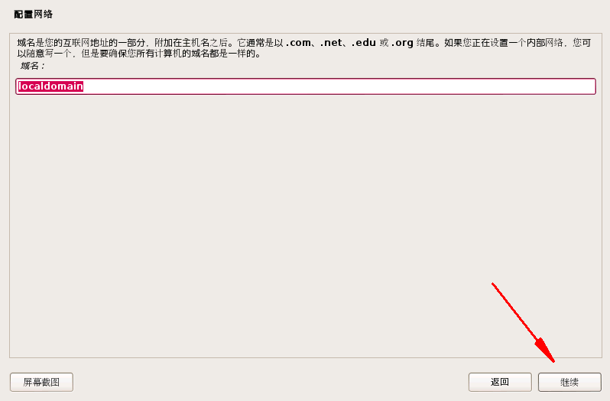

27.设置root密码（也就是你开机后的密码）

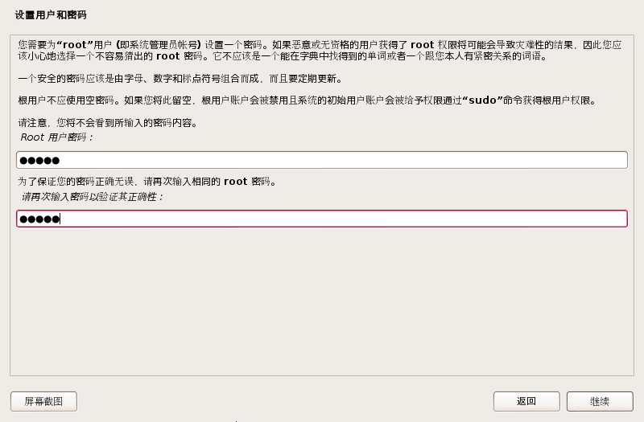

28.使用整个磁盘

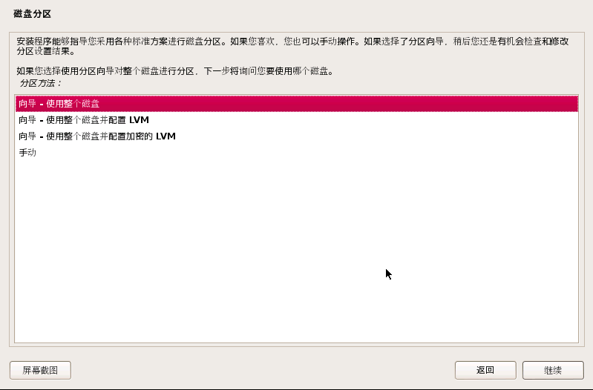

29.继续

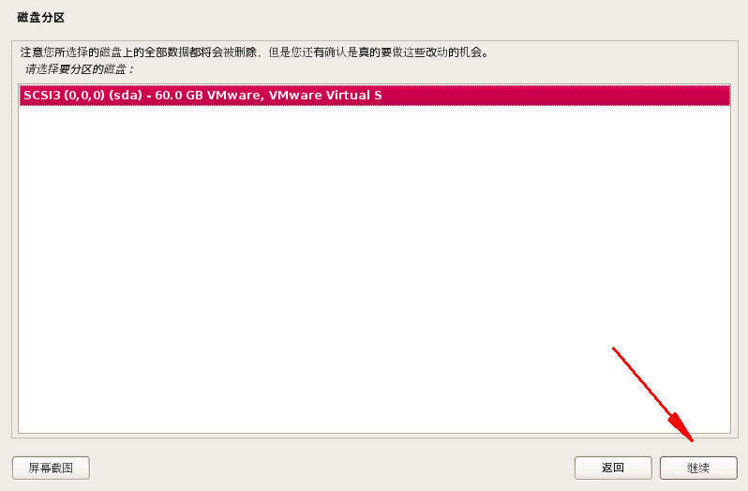

30.新手就先使用第一个

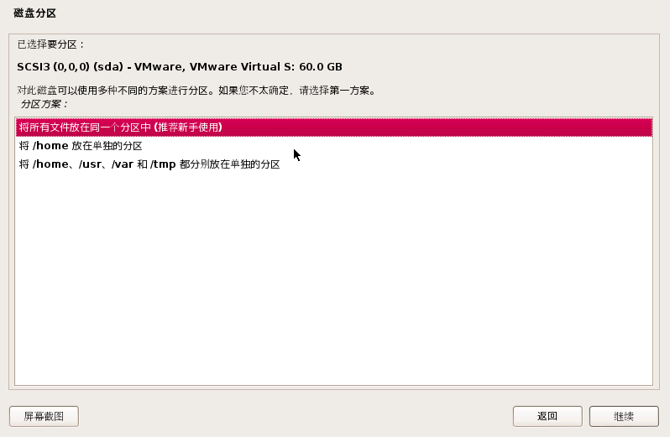

31.保存修改

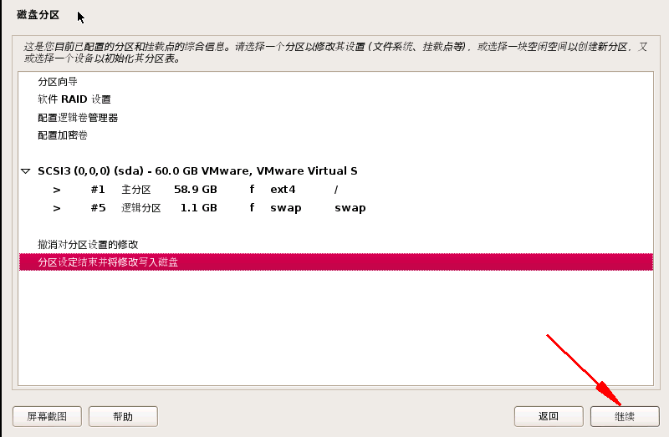

32.写入硬盘

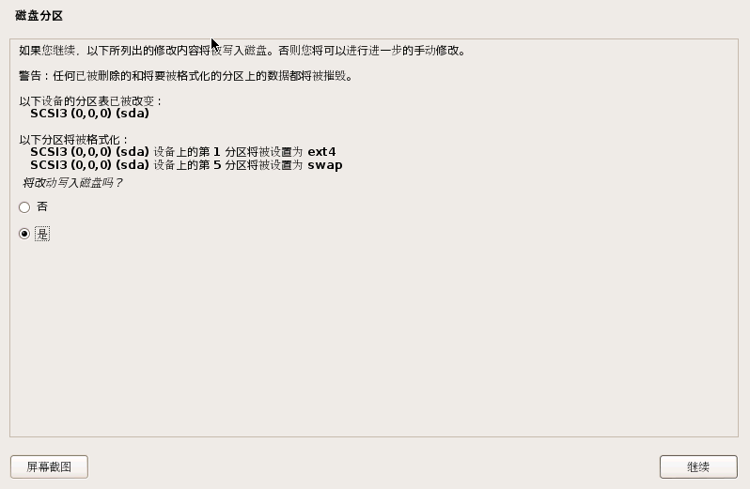

33.安装的走起

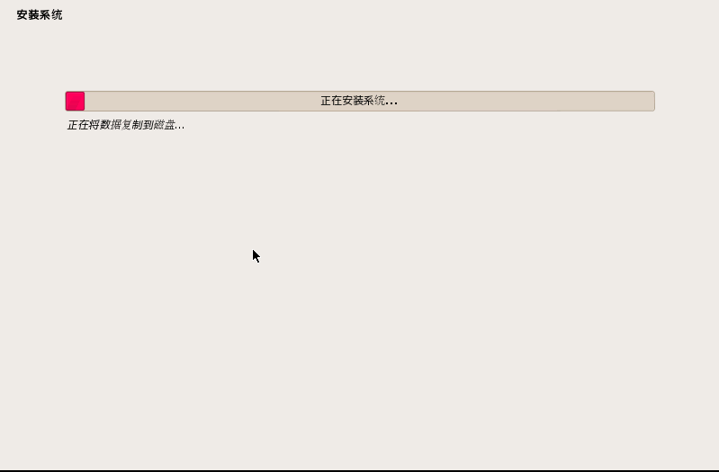

34.等进去后再更新，节约时间

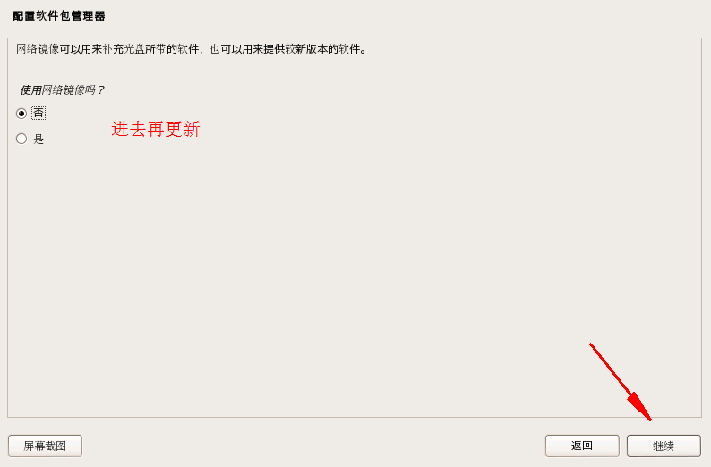

35.apt走起

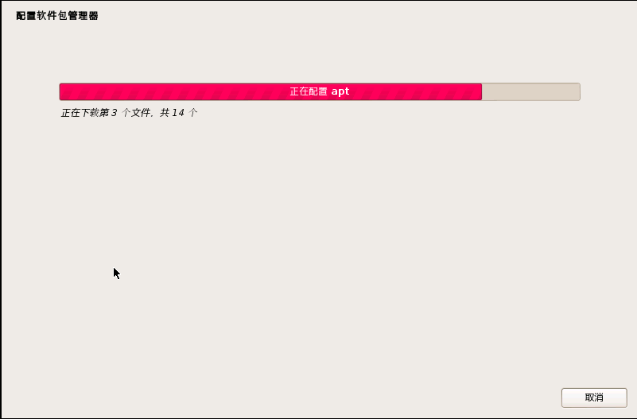

36.安装grub

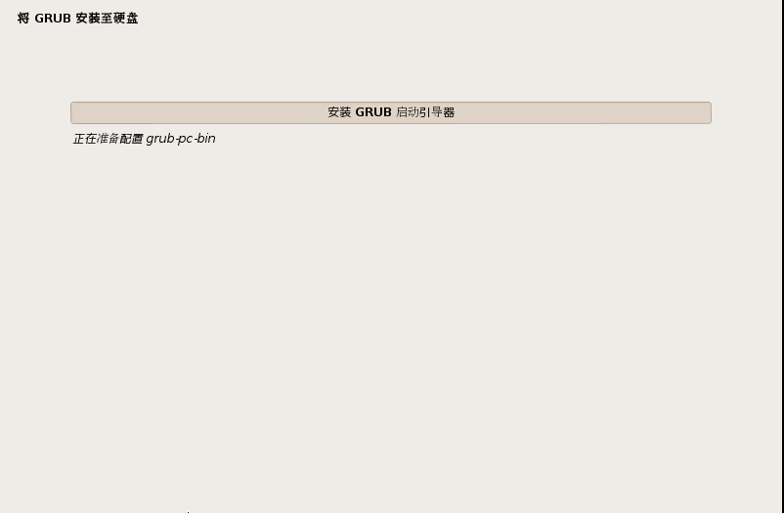

37.grub安装在硬盘中

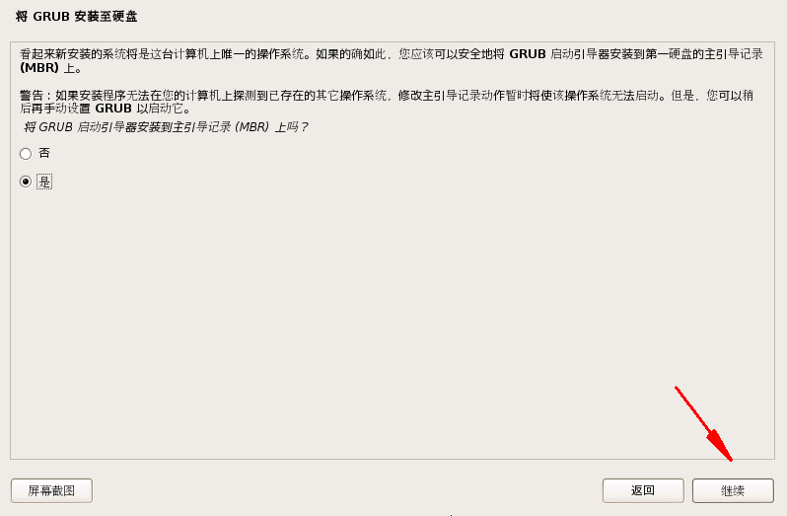

38.分分秒秒

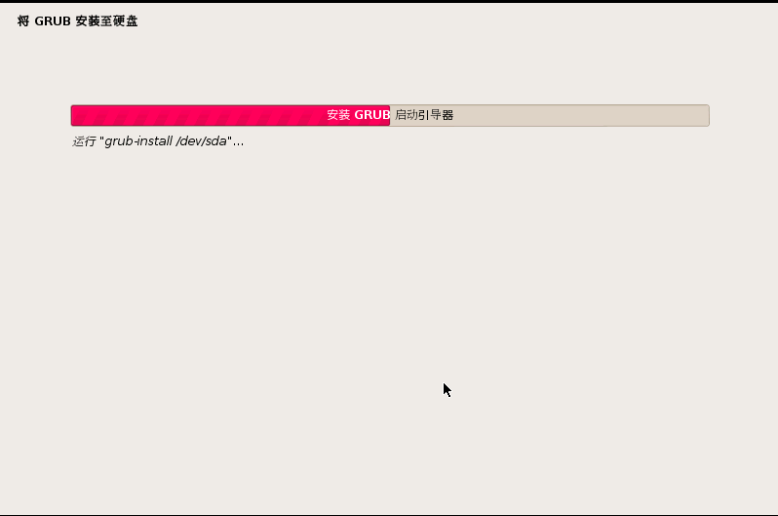

39.安装完成了

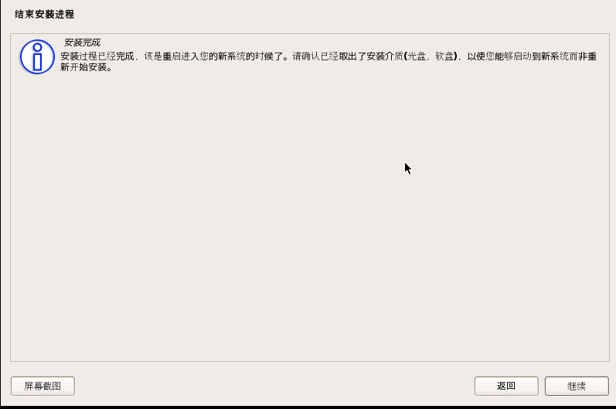

40.准备收工

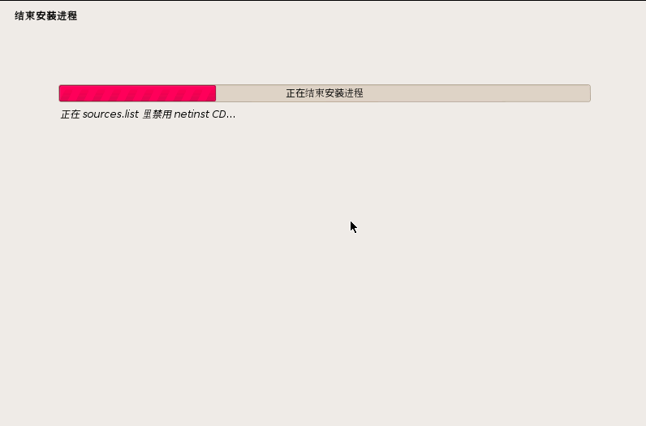

**41.重启电脑进入第一选项（部分电脑需要手动选择U盘启动或者硬盘启动）**

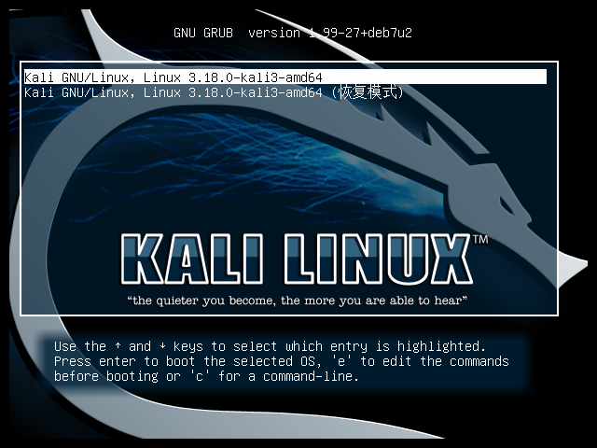

42.很多人装完了不会登陆，看一下

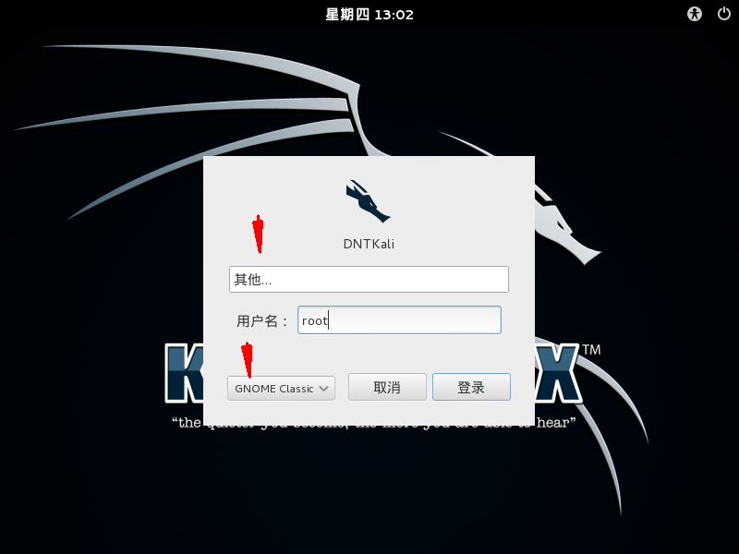

43.进去了，测试了一下，一切ok（给直接创一个非root用户）

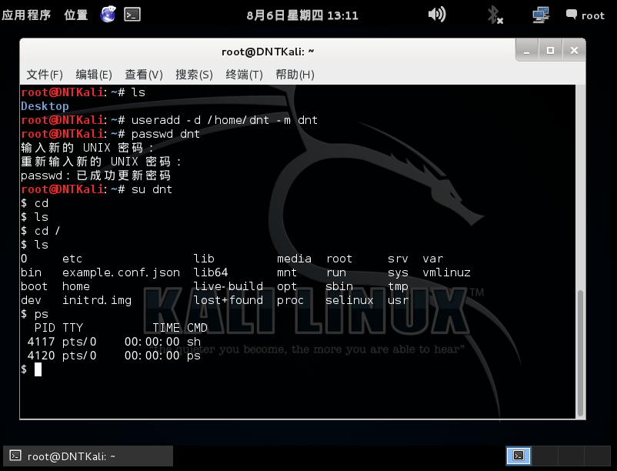

备注：

